扩膜运输练习讲评教学设计
佛山市南海区第一中学生物科组 陈晓红
一、选择题
11．ATP酶复合体存在于生物膜上，其主要功能是将生物膜一侧的H⁺搬运到另一側，并催化ATP的形成。如图表示ATP酶复合体的结构和主要功能，下列分析正确的是
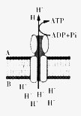
A．叶绿体中含有的ATP酶复合体分布在类囊体薄膜和基质中
B．ATP酶复合体具有的功能说明膜蛋白具有运输和催化作用
C．图中H⁺从B侧运输到A侧的跨膜运输需要细胞代谢提供能最
D．ATP酶复合体在线粒体中参与有氧呼吸的第二阶段和第三阶段
考点分析：
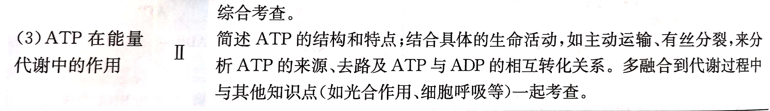
试卷分析：A：13% B：56% C：14% D：17%
变式训练1：在真核细胞中，如图所示的生物膜可能是（ ）
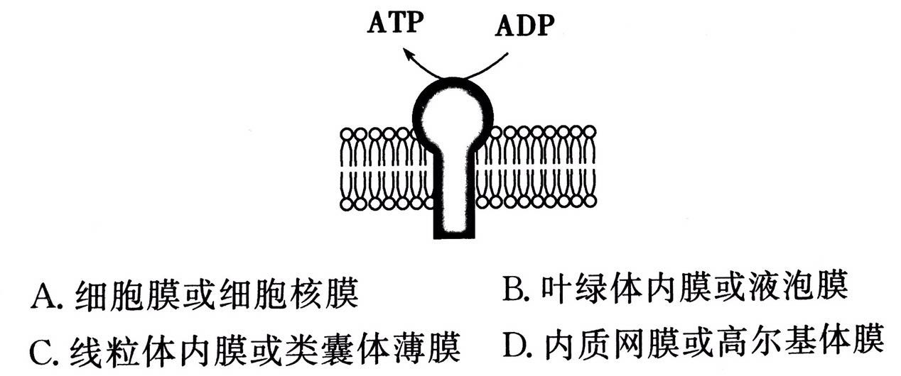
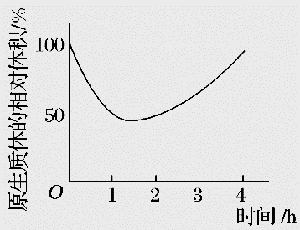
19.将某种植物的成熟细胞放入一定浓度的物质A溶液中，发现其原生质体(即植物细胞中细胞壁以内的部分)的体积变化趋势如图所示，下列叙述正确的是
A．0～4 h内物质A没有通过细胞膜进入细胞内
B．0～1 h内细胞体积与原生质体体积的变化量相等
C．2～3 h内物质A溶液的渗透压小于细胞液的渗透压
D．0～1 h内液泡中液体的渗透压大于细胞质基质的渗透压
考点分析：植物细胞质壁分离与复原。考查从坐标图获取信息的能力。
试卷分析：A：6% B：15% C：47% D：32%
二、非选择题
22．细胞是最基本的生命系统，细胞膜是系统的边界。下面是神经细胞膜的亚显微结构模式图，请据图回答有关的问题：
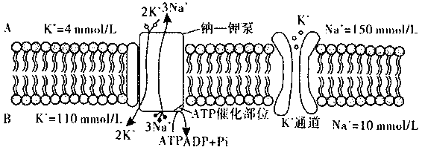
（1）图中钠-钾泵的化学本质是_________。细胞膜的组成成分，除了图中呈现的，还有存在于_____（填“A”或“B”）侧的少量___________。
（2）以协助扩散方式从B侧跨膜运输到A侧的是________（填“K⁺”或“Na⁺”），这是大多数神经细胞产生___________电位的主要原因。
（3）当神经冲动传导到两个神经元之间的突触时，突触前膜会释放神经递质，其方式依赖于细胞膜的__性。神经递质经扩散通过突触间隙，与突触后膜上的___________结合，引发突触后膜电位变化，从而使神经冲动从前一神经元传到后一神经元。这一过程说明细胞膜具有____的功能。
考点分析：
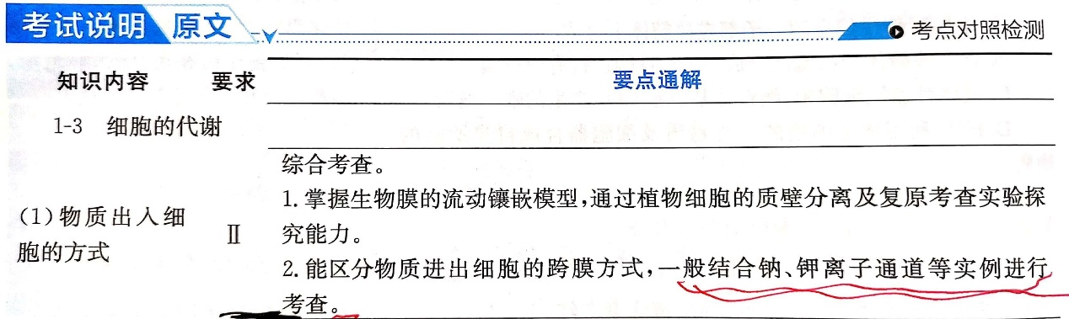

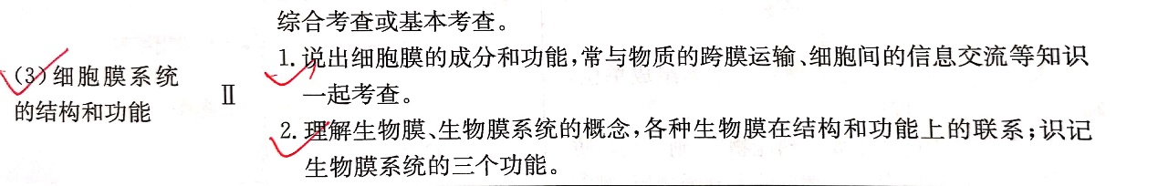

(3)已知红细胞吸收葡萄糖是协助扩散，而有人认为小肠上皮细胞以主动运输的方式吸收葡萄糖。请设计实验加以确定。
①实验步骤：
第一步：取甲、乙两组 小肠上皮细胞，放入 的含有葡萄糖的培养液中。
第二步：甲组细胞给予正常的呼吸条件，________________________________________。
第三步：________________________________________________________________。
②预测实验结果并分析：
a．若甲、乙两组细胞对葡萄糖的吸收速率基本相同，则说明小肠上皮细胞吸收葡萄糖的方式不是主动运输。
b._________________________________，说明小肠上皮细胞吸收葡萄糖的方式是主动运输
考题分析：
实验设计解题套路
一、审题——３明确（实验目的，实验原理，实验变量）
二、实验步骤
１.取材、分组、编号
２.设置对照组和实验组（注意控制单一变量，无关变量保持一致）
３.观察记录实验现象（观察指标）
４.预期实验结果
５.实验结论
变式训练：
一项研究发现，某植物根系对某营养物质的吸收与该物质溶液浓度的关系如图所示。从图中曲线可以看出，在一定浓度范围内，该植物根系对该物质的吸收速率随浓度增加而增加，当达到P点后吸收速率不再增加。有人认为这种现象可表明该植物根系对该物质的吸收方式为主动运输，也有人认为是被动运输，请设计一个实验加以确定。
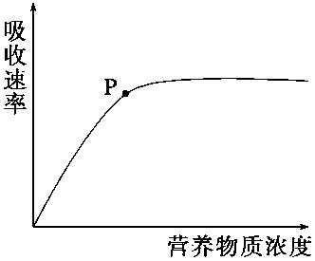
(1)设计实验步骤。
(2)预测实验结果并分析。

